ESCOLA MUNICIPAL FARID SALOMÃO- ROTINA SEMANAL PROFESSORA- EVELISE

Semana de 9 à 13 de novembro de 2020- 2º ANO C
SEGUNDA- FEIRA | TERÇA- FEIRA | QUARTA-FEIRA | QUINTA-FEIRA | SEXTA-FEIRA
PORTUGUÊS –Leia o texto jornalístico “Animais desaparecidos” (atividade de leitura)  EMAI (LIVRO CAPA AZUL – VOLUME 1)  MATEMÁTICA – Sequência 15 – Diversões e Leitura - ATIVIDADE 15.2 – página 91. | PORTUGUÊS –Responda as questões referentes ao texto jornalístico “Animais desaparecidos”. | EMAI (LIVRO CAPA AZUL – VOLUME 1)  MATEMÁTICA – Sequência 15 – Diversões e Leitura - ATIVIDADE 15.4 – página 93.  _________________  PORTUGUÊS –Complete as palavras com a sílaba que falta. | PORTUGUÊS – Escolha três palavras da atividade de ontem e forme frases criativas em seu caderno. (Envie suas frases para a professora)  EMAI (LIVRO CAPA AZUL – VOLUME 1)  MATEMÁTICA –  Sequência 15 – Diversões e Leitura - ATIVIDADE 15.5 – página 94. | Atividade de entretenimento–  Conheça alguns animais que estão em extinção no Brasil.  https://www.youtube.com/watch?v=0QNYps6k5Go
EMAI (LIVRO CAPA AZUL – VOLUME 1)

MATEMÁTICA –
Sequência 15 – Diversões e Leitura - ATIVIDADE 15.3 – página 92.
Link explicativo da rotina no Youtube:https://www.youtube.com/watch?v=rzHK9BMQa4w
Recorte e cole as atividades abaixo em seu caderno, de acordo com o dia da semana, e responda:
Segunda-feira 09/11/20 - Leia o texto jornalístico “Animais desaparecidos”
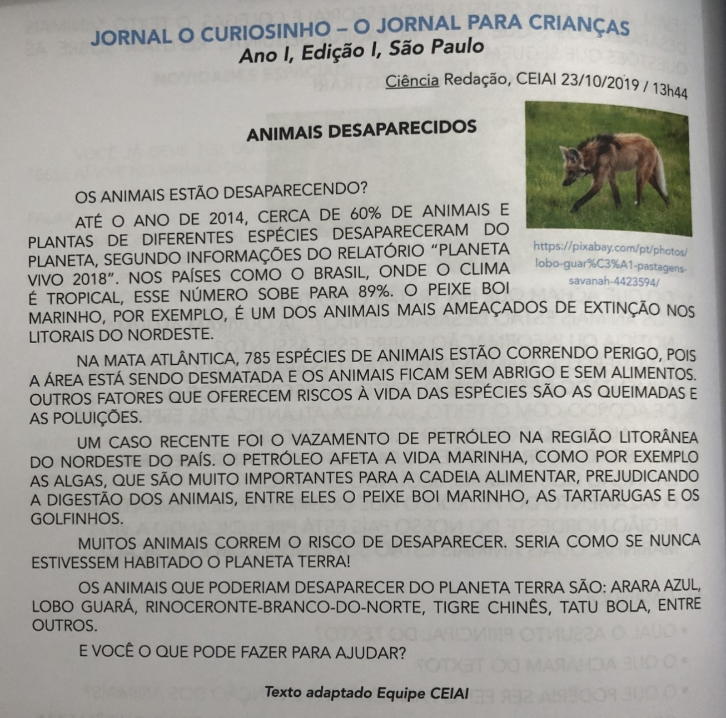
Terça-feira 10/11/20
A – QUAL O TÍTULO DO TEXTO?
R:________________________________________________________________________________________
B – QUAL O ASSUNTO PRINCIPAL DO TEXTO?
R: _______________________________________________________________________________________
C – DE ACORDO COM O TEXTO, NA MATA ATLÂNTICA 785 ESPÉCIES DE ANIMAIS ESTÃO CORRENDO PERIGO. POR QUÊ?
R: _______________________________________________________________________________________
_________________________________________________________________________________________
D – O VAZAMENTO DE PETRÓLEO QUE OCORREU RECENTEMENTE NA REGIÃO NORDESTE DO NOSSO PAÍS ESTÁ PREJUDICANDO A VIDA MARINHA. QUAIS ANIMAIS ESTÃO SOFRENDO COM ESTA AÇÃO?
R: _______________________________________________________________________________________
__________________________________________________________________________________________
Quarta-feira 11/11/20
